1.1 B树概念
B树也称B-树,它是一颗多路平衡查找树。二叉树我想大家都不陌生，其实，B树和后面讲到的B+树也是从最简单的二叉树变换而来的，并没有什么神秘的地方，下面我们来看看B树的定义。

所以，根节点的关键字数量范围：1 <= k <= m-1，非根节点的关键字数量范围：m/2 <= k <= m-1。
另外，我们需要注意一个概念，描述一颗B树时需要指定它的阶数，阶数表示了一个节点最多有多少个孩子节点，一般用字母m表示阶数。
我们再举个例子来说明一下上面的概念，比如这里有一个5阶的B树，根节点数量范围：1 <= k <= 4，非根节点数量范围：2 <= k <= 4。
下面，我们通过一个插入的例子，讲解一下B树的插入过程，接着，再讲解一下删除关键字的过程。

1.2 B树插入
插入的时候，我们需要记住一个规则：判断当前结点key的个数是否小于等于m-1，如果满足，直接插入即可，如果不满足，将节点的中间的key将这个节点分为左右两部分，中间的节点放到父节点中即可。
例子：在5阶B树中，结点最多有4个key,最少有2个key（注意：下面的节点统一用一个节点表示key和value）。
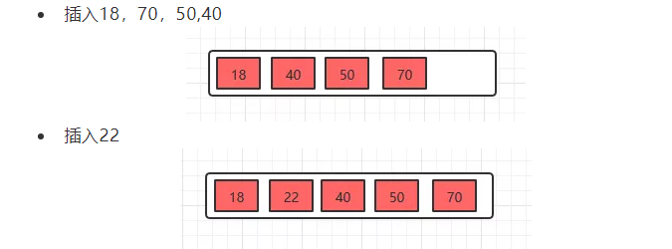
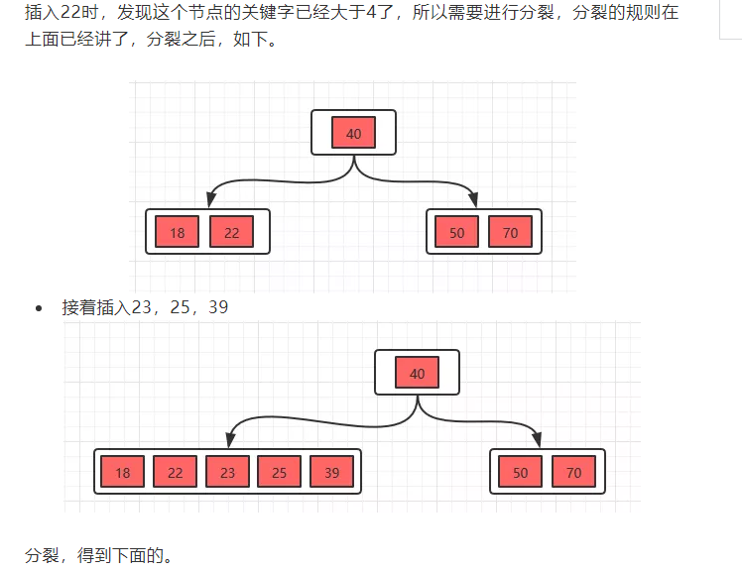
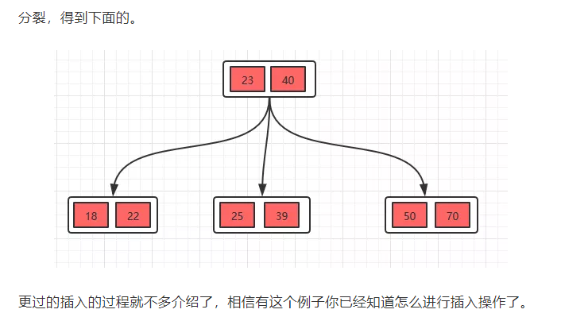

2.1 B+树概述
B+树其实和B树是非常相似的，我们首先看看相同点。
根节点至少一个元素
非根节点元素范围：m/2 <= k <= m-1
不同点。
B+树有两种类型的节点：内部结点（也称索引结点）和叶子结点。内部节点就是非叶子节点，内部节点不存储数据，只存储索引，数据都存储在叶子节点。
内部结点中的key都按照从小到大的顺序排列，对于内部结点中的一个key，左树中的所有key都小于它，右子树中的key都大于等于它。叶子结点中的记录也按照key的大小排列。
每个叶子结点都存有相邻叶子结点的指针，叶子结点本身依关键字的大小自小而大顺序链接。
父节点存有右孩子的第一个元素的索引。
下面我们看一个B+树的例子，感受感受它吧！
